Owoce w kostkach lodu
Znudziły Ci się zwykłe kostki lodu a mrożone owoce wcale nie wyglądają tak ładnie po wrzuceniu do napoju? Dobrym zamiennikiem będą owoce zamknięte w kostkach lodu. Podajemy prosty przepis.
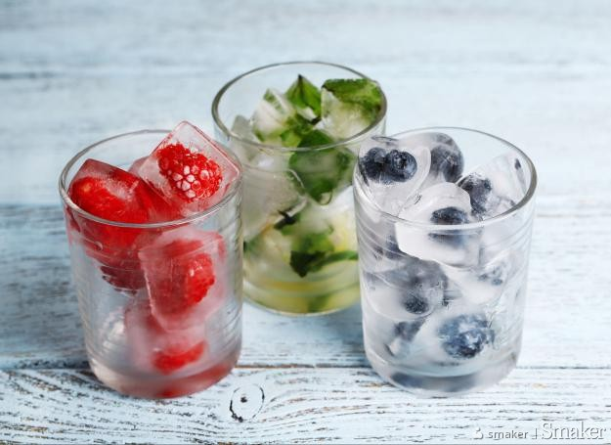
Do otworów włóż po jednym owocu. Wybieraj te małe jak maliny, jagody, truskawki.
Następnie zalej je wodą i włóż do zamrażarki. Po zmrożeniu będą wyglądały jak uwięzione w krysztale.

